|  |  |
| --- | --- |
| TRƯỜNG ĐẠI HỌC SƯ PHẠM KỸ THUẬTTHÀNH PHỐ HỒ CHÍ MINH **KHOA XÂY DỰNG**  **-------------------------** | **ĐỀ THI CUỐI KỲ HỌC KỲ II NĂM HỌC 2023-2024**  **Môn: Cơ học cơ sở**  Mã môn học: **FUME130221**  Đề thi có 2 trang.  Thời gian: 90 phút.  Được phép sử dụng 1 tờ A4 chép tay. |

**Câu 1:** (2.0 điểm) Cho hệ chịu lực như ***hình 1***. Xác định các thành phần phản lực liên kết tại *C* và ứng lực (lực dọc) trong thanh *BD*.

|  |  |
| --- | --- |
|  |  |

**Câu 2:** (1.5 điểm)Hệ gồm hai thanh *AB* và *BC* liên kết với nhau bằng khớp xoay tại *B* như ***hình 2***. Xác định các thành phần phản lực liên kết tại ***B***.

**Câu 3:** (1.5 điểm)Cho hệ dàn phẳng chịu lực như ***hình 3***. Xác định lực dọc phát sinh trong các thanh *CF* và *EF*.

|  |  |
| --- | --- |
|  |  |

**Câu 4:** (1.0 điểm)Khung *ABC* chịu lực như ***hình 4***. Xác định các thành phần nội lực phát sinh trên mặt cắt ngang qua *D*.

**Câu 5:** (2.0 điểm)Cho dầm chịu lực như ***hình 5***. Xác định các thành phần lực cắt và moment uốn phát sinh trên mặt cắt ngang qua *E* là hàm theo *z*.

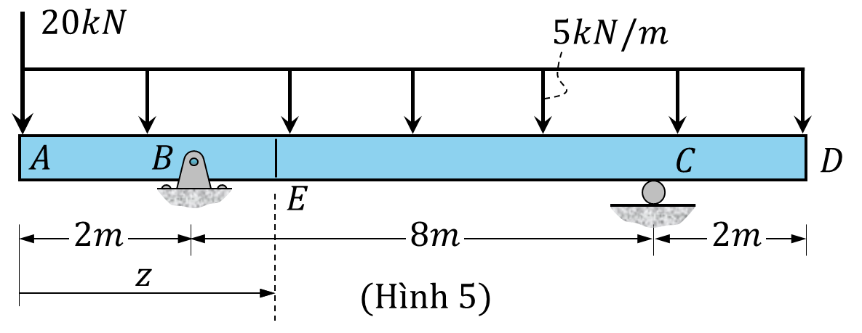

**Câu 6:** (2.0 điểm)Cho dầm chịu lực như ***hình 6***. Vẽ các biểu đồ lực cắt và moment uốn phát sinh trong dầm.

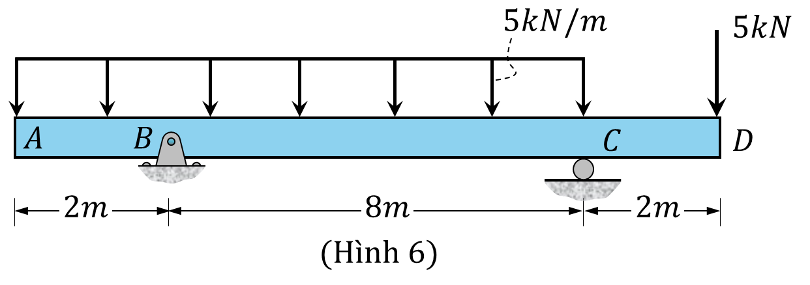

*Ghi chú: Cán bộ coi thi không được giải thích đề thi.*

|  |  |
| --- | --- |
| **Chuẩn đầu ra của học phần (về kiến thức)** | **Nội dung kiểm tra** |
| [G 1.1]: Biết phân loại lực, biết tính mômen của lực đối với một điểm. Nhận biết được các loại liên kết và biết giải phóng liên kết cho các vật rắn trong cơ hệ | Câu 1, 2, 3, 4, 5, 6 |
| [G 1.2]: Biết phân tích và tìm điều kiện cân bằng của cơ hệ dưới tác dụng của hệ lực | Câu 1, 2, 3, 4, 5, 6 |
| [G 1.3]: Phân tích và xác định được các thành phần nội lực phát sinh trên mặt cắt ngang, vẽ và giải thích được ý nghĩa của các biểu đồ nội lực trong thanh bằng phương pháp mặt cắt biến thiên và phương pháp vẽ nhanh. | Câu 4, 5, 6 |

Ngày 3 tháng 6 năm 2024

**Thông qua Trưởng ngành**

*(ký và ghi rõ họ tên)*

**TS. Lê Trung Kiên**

**ĐÁP ÁN**

|  |  |  |  |  |  |  |  |
| --- | --- | --- | --- | --- | --- | --- | --- |
| **Câu 1. (2.0 điểm)** | | | | | | | **Điểm** |
|  | | | | | | | 0.50 |
| $$↺Σ_{C}=0⇔10×3-2N+4×3×1.5=0$$ | | | | $$N=24kN$$ | | | 0.50 |
| $$↑Σ=0⇔-10+N-4×3+Y_{C}=0$$ | | | | $$Y_{C}=-2kN$$ | | | 0.50 |
| $$→Σ=0$$ | | | | $$X_{C}=0$$ | | | 0.50 |
| **Câu 2. (1.5 điểm)** | | | | | | | **Điểm** |
|  | | | | | | | 0.50 |
| Thanh AB: $↺Σ_{A}=0⇔-3×2-3X_{B}=0$ | | | | | $$X_{B}=-2kN$$ | | 0.50 |
| Thanh BC: $↺Σ_{C}=0⇔5×2×1+2Y_{B}=0$ | | | | | $$Y_{B}=-5kN$$ | | 0.50 |
| **Câu 3. (1.5 điểm)** | | | | | | | **Điểm** |
|  | | | | | | | 0.50 |
| $$↺Σ_{C}=0⇔-3×2+2N_{EF}=0$$ | | $$N_{EF}=3kN$$ | | | | | 0.50 |
| $$↑Σ=0⇔-3-2+N_{CF}/\sqrt{2}=0$$ | | $$N_{CF}=5\sqrt{2}kN≅7.07kN$$ | | | | | 0.50 |
| **Câu 4. (1.0 điểm)** | | | | | | | **Điểm** |
|  | | | | | | | 0.25 |
| $$↺Σ_{D}=0⇔-M_{x}^{D}-2×2×1-6×2=0$$ | | | $$M_{x}^{D}=-16kNm$$ | | | | 0.25 |
| $$↑Σ=0⇔Q_{y}^{D}-2×2-6=0$$ | | | $$Q_{y}^{D}=10kN$$ | | | | 0.25 |
| $$→Σ=0⇔-N_{z}^{D}-8=0$$ | | | $$N_{z}^{D}=-8kN$$ | | | | 0.25 |
| **Câu 5. (2.0 điểm)** | | | | | | **Điểm** | |
|  | | | | | | 0.25 | |
| $$↺Σ_{C}=0⇔-8Y_{B}+20×10+5×12×4=0$$ | | | $$Y_{B}=55kN$$ | | | (0.50) | |
| **Hoặc $↺Σ_{B}=0⇔20×2-5×12×4+8Y_{C}=0$** | | | $$Y_{C}=25kN$$ | | | (0.50) | |
|  | | | | | | 0.25 | |
| $$↑Σ=0⇔-20-5z+Y_{B}-Q\left(z\right)=0$$ | $$Q\left(z\right)=-5z+35 (kN)$$ | | | | | 0.50 | |
| $$↺Σ_{E}=0⇔20×z+5z×z/2-Y_{B}\left(z-2\right)+M\left(z\right)=0$$ | $$M(z)=-2.5z^{2}+35z-110 (kNm)$$ | | | | | 0.50 | |
| **Câu 6. (2.0 điểm)** | | | | | | **Điểm** | |
|  | | | | | |  | |
| $$↺Σ_{C}=0⇔-8Y_{B}+5×10×5-5×2=0$$ | | | $$Y_{B}=30kN$$ | | | 0.25 | |
| $$↑Σ=0⇔Y_{B}-5×10+Y_{C}-5=0$$ | | | $$Y_{C}=25kN$$ | | | 0.25 | |
|  | | | | | | 0.75  0.75 | |